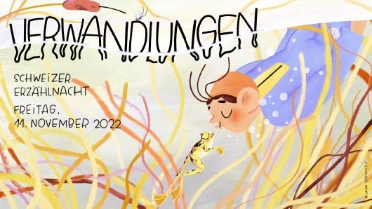

Vom Froschkönig zum Prinzen, von der Raupe zum Schmetterling, vom schüchternen Mädchen zur nächtlichen Superheldin …!
Mit Geschichten, Spiel und Spass finden wir zusammen heraus, wenn und was wir alles verwandeln können. Machst Du mit?
Wer: 3. und 4. Klässler
Wo: Bibliothek Hilterfingen in Hünibach
Wann: 11. November, 19 – 21 Uhr
Eintritt: kostenlos
Anmeldung bis 9. November 2022
Anmeldetalon vorbeibringen oder schicken an Bibliothek Hilterfingen, Postfach 20, 3626 Hünibach oder Mail an bibliothek_hilterfingen@bluewin.ch

Anmeldung Erzählnacht
Name, Vorname:
Adresse und Tel.Nr.
Teilnehmerzahl beschränkt!

